13주차 예비보고서

전공: 컴퓨터공학과 학년: 3학년 학번: 20191612 이름: 윤기웅

데이터를 저장하거나 혹은 옆으로 이동시키려 하는 경우에 사용한다. 컴퓨터와 같은 장치에 부품들에 들어가는 중요한 구성품의 역할을 한다. 쉬프트 레지스터는 여러가지 종류가 있다. 첫 번째로 SIPO 레지스터가 있다. 클락의 edge가 발생하는 경우에 갖고 있는 비트 정보를 다음 자리로 넘겨준다. edge가 발생하기 전에는 그 정보를 갖고 있는다. 클락이 작동하면서 비트의 정보가 옆으로 한 자리 한 자리 움직이고 정보의 저장 역할을 하기도 한다. SIPO 레지스터의 대표적인 소자로는 74LS164가 존재한다. 각각의 단일 레지스터는 모두 클락에 연결되어 있어서 자신 앞의 레지스터의 정보를 받을 준비를 한다.

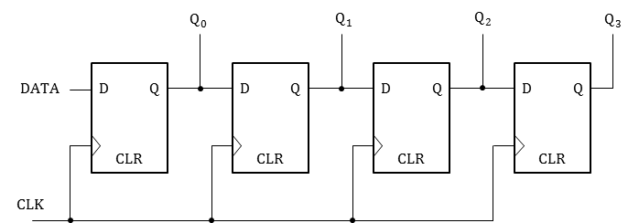

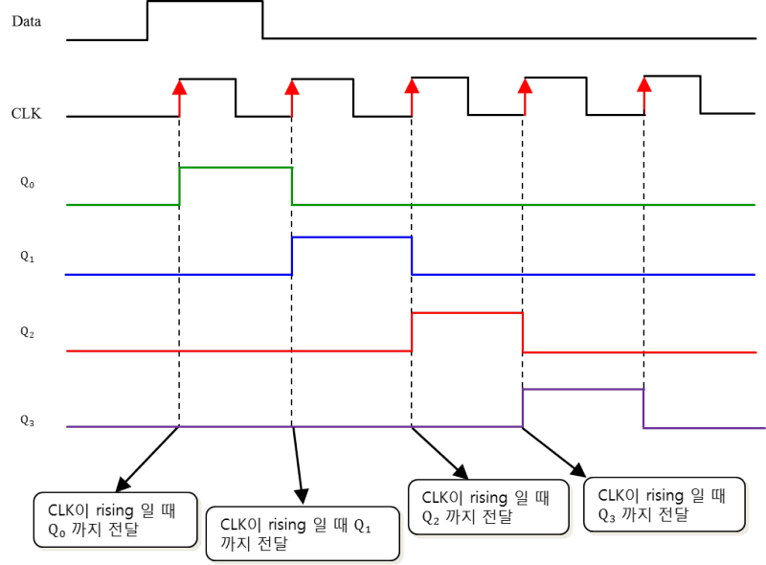

두 번째 레지스터로 SISO(Serial in to Serial out) 레지스터가 있다. 이는 SIPO의 형태와 비슷하지만 차이점으로 siso는 한 비트씩 연속으로 데이터를 출력한다는 점이 있다. 클락의 엣지가 발생할 때마다 오른쪽으로 이동하면서 직렬 출력의 기능을 갖는다.

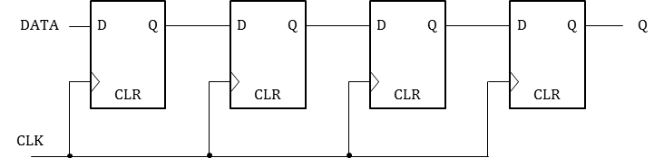

세 번째 레지스터로 PISO 레지스터가 있는데 이는 병렬로 입력을 받고 직렬로 출력을 하는 특징을 갖는다. 병렬 방식의 비트 전송은 모든 비트의 데이터를 한 번에 전송하고 속도가 비교적 빠르다는 장점이 있다. 그래서 PISO 레지스터는 여러 입력을 한 번에 받아 놓고 데이터를 하나씩 출력하는 것이다. 대표적인 소자로는 74LS166이 있다.

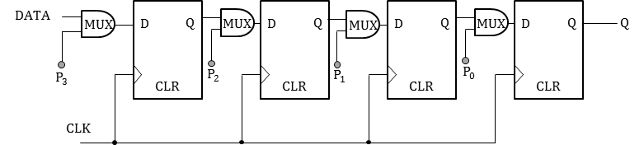

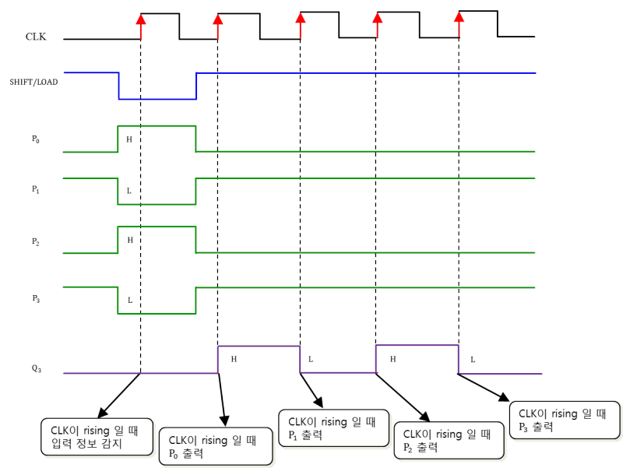

마지막으로 PIPO 레지스터는 병렬적으로 데이터를 받아서 입력 데이터를 저장하다가 클럭의 엣지가 발생하면 병렬적 출력을 실행한다.

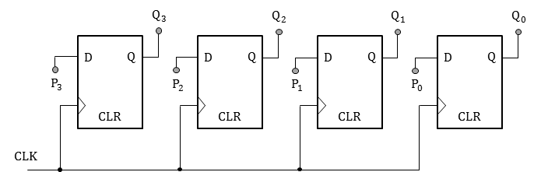

2.

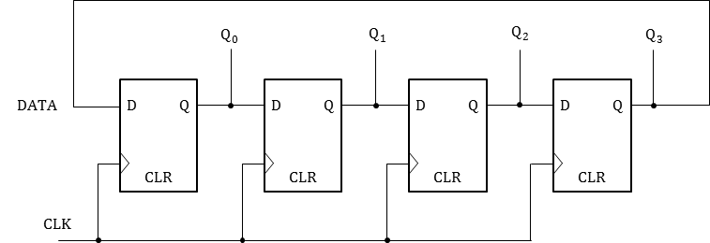

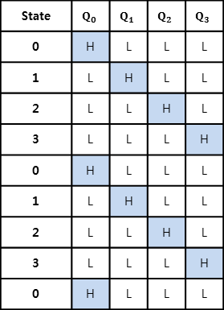

카운터의 이름에서도 알 수 있듯이 입력 받는 데이터가 회전하면서 데이터가 저장된다. 마지막의 플립플롭의 결과값이 가장 처음의 입력이 되어서 둥근 모양의 카운터가 형성된다. 들어온 데이터는 클락의 엣지 발생하는 경우마다 옆으로 한 칸씩 이동한다. 가장 처음의 카운터가 시작되는 경우에 모두 0이기 때문에 0000이 순환한다고 하면 카운터의 기능을 하지 못 하기 때문에 처음에 1이 입력되고 이것이 링 카운터를 돌면서 카운터의 역할을 하게 한다.

3.

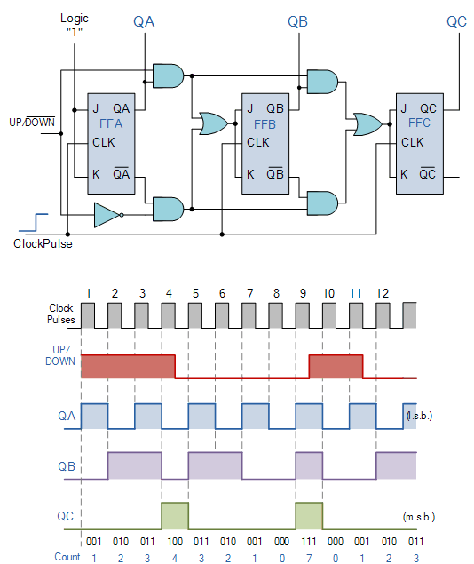

하나의 비트를 입력받는 카운터인데 만약 그 비트가 1인 경우 상태의 값을 감소시키고 만약 0인 경우 상태의 값을 증가시킨다. 이 카운터를 만들 때 다양한 플립플롭을 이용하여 만드는 것이 가능해서 jk플립플롭 rs플립플롭, t플립플롭 등을 사용해서 구현이 가능하다. 위의 예시에서도 볼 수 있듯이 3비트의 업다운 카운터를 작동시킬 때 0부터 7까지의 수를 표현 가능하다. up을 받는 경우에 증가함을 알 수 있고 000인 상태에서 down을 받는 경우 음수가 되지 않고 7이 된다.

4.

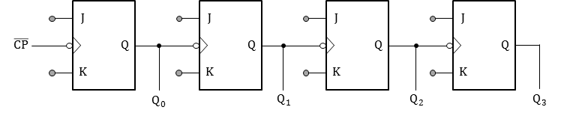

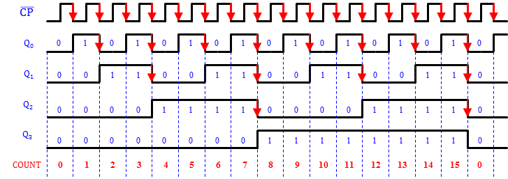

위의 이미지는 비동기적으로 구현된 업 카운터의 회로도와 시간 차트이다. 카운터는 만들 때 플립플롭들을 이어서 붙이는데 이 때 T, JK플립플롭 등을 사용할 수 있다. 리플 카운터의 다른 말은 비동기식 카운터이다. 리플의 영어 단어 뜻은 잔물결이라는 뜻으로 비동기적으로 작동하는 카운터에서 가장 아래 자리의 플립플롭부터 다른 자리의 플립플롭까지 신호와 결과값이 전달되는 것을 의미하는 것이다. 혹은 리플 현상 혹은 글리치라고 불리는 지연 현상을 뜻하는 경우에도 쓰인다. 4비트의 카운터를 설계한 경우에 7을 나타내는 0111에서 8을 의미하는 1000으로 넘어가는 경우에 한 번에 비트들이 바뀌지 않는다. 그래서 글리치를 방지하기 위한 딜레이를 주기도 한다. 이는 매우 짧은 시간에만 일어나는 일이지만 정밀한 설계를 필요로 하는 경우에는 변수가 될 수 있어서 딜레이가 필요한 경우가 있다.

5.

존슨 카운터 : 가장 마지막의 플립플롭의 출력 중에서 not 출력을 첫 번째 플립플롭과 연결한 회로이다. 이것의 대표적인 예시로 decade counter 그리고 8 counter 등이 있다.

